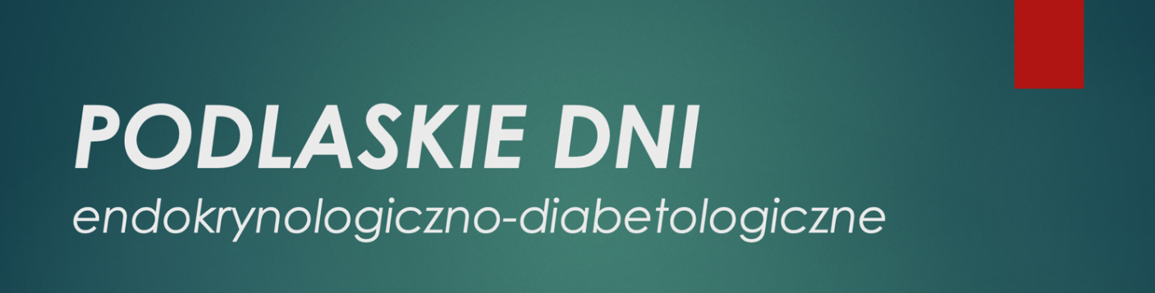

**Program merytoryczny konferencji:**

**18.10.2024 (piątek)**

12.00 – 12.10 Powitanie i otwarcie konferencji

*prof. dr hab. n. med. Adam Krętowski, prof. dr hab. n. med. Irina Kowalska*

**12.10 – 14.00 SESJA I – Co nowego w endokrynologii?**

*Przewodniczący: Prof. dr hab. n. med. Małgorzata Szelachowska, Prof. dr.hab. Agnieszka Adamska*

12.10 — 12.30 Zaburzenia węglowodanowe w akromagalii

*Prof. dr hab. n. med. Adam Krętowski*

*Wykład sponsorowany firmy farmaceutycznej*

12.30 — 12.50 Hiperkortyzolemia co nowego w diagnostyce I leczeniu

*Dr n. med. Katarzyna Maliszewska*

12.50 — 13.10 Nadczynność przytarczyc

*Dr hab. n. med. Katarzyna Siewko*

13.10 — 13:30 Praktyczne aspekty hormonalnej terapii menopauzalnej

*Prof. dr hab. n. med. Monika Zbucka-Krętowska*

13.30 — 13.50 Leczenie hormonem wzrostu w praktyce klinicznej

*Dr n.med. Maria Kościuszko*

13.50 — 14.00 Dyskusja

**14.00 – 14.30 Przerwa obiadowa**

**14.30 – 16.15 SESJA II – Otyłość**

*Przewodniczący: Prof. dr hab. n. med. Maria Górska, Prof. dr hab. n. med. Adam Krętowski*

**14.30 — 14.50** Kardiometaboliczna twarz semaglutydu

*Prof. dr hab. n. med. Paweł Balsam  
Wykład sponsorowany firmy farmaceutycznej*

14.50 — 15.10 Leczenie biologiczne w onkologii - wyzwanie współczesnej diabetologii.

*Dr n. med. Ewa Stogowska*

15.10 — 15.30 Mounjaro – nowy standard w leczeniu otyłości

*dr.hab.n.med. Anna Popławska-Kita  
Wykład sponsorowany firmy farmaceutycznej*

15.30 — 16.00 Choroba otyłościowa w gabinecie endokrynologa i diabetologa. Jakie ma miejsce połączenie naltrekson/bupropion?

*Dr n. med. Piotr Dudek*

*Wykład sponsorowany firmy farmaceutycznej*

16.00 — 16.15 Dyskusja

**16.15 – 18.20 SESJA III – Co nowego w diabetologii?**

*Przewodniczący: Prof.dr hab.n.med Irina Kowalska, Prof. dr hab. n.med. Monika Karczewska- Kupczewska*

16.15 — 16:35 Tirzepatid w leczeniu cukrzycy t.2

*Prof. dr hab.n.med. Irina Kowalska*

*Wykład sponsorowany firmy farmaceutycznej*

16.35 — 16.55 Kanagliflozyna a ryzyko sercowo-nerkowe u pacjentów z cukrzycą  typu 2

*Prof. dr hab.n.med. Jolanta Małyszko*  
*Wykład sponsorowany firmy farmaceutycznej*

16.55 — 17.15 Multisystemowe podejście do terapii cukrzycy t.*2*

*dr hab. Agnieszka Łebkowska*

*Wykład sponsorowany firmy farmaceutycznej*

17.15 — 17.35 Długodziałające analogi insuliny. Od teorii do praktyki.

*prof. dr hab. Monika Karczewska-Kupczewska*

*Wykład sponsorowany firmy farmaceutycznej*

17.35 — 17.55 System ciągłego monitorowania glikemii FreeStyle Libre czy największy przełom w leczeniu cukrzycy w XXI wieku?

*Dr. hab.n. med. Anna Popławska-Kita  
Wykład sponsorowany firmy farmaceutycznej*

17.55 — 18.20 Dyskusja

18.20 – 18.30 Podsumowanie pierwszego dnia konferencji - *dr.hab.n.med. Anna Popławska-Kita*

**19.10.2024 (sobota)**

**10.00 – 13.10 SESJA I – Nowe terapie w Endokrynologii**

Przewodniczący: Prof. dr hab.n. med. Małgorzata Szelachowska, dr hab. n. med. Piotr Szumowski

10.00 — 10.20 Medycyna nuklearna w endokrynologii

*dr hab. n. med. Piotr Szumowski*

10.20 — 10.40 Leczenie izotopowe guzów neuroendokrynnych- Lutathera praktycznie

*lek. med. Marcin Zaniuk  
Wykład sponsorowany firmy farmaceutycznej*

10.40 — 11.00 Leczenie chirurgiczne w endokrynologii

*prof. dr hab. n. med. Piotr Myśliwiec*

11.00 — 11.20 Otyłość choroba duszy i ciała okiem psychiatry

*Dr n. med. Iwona Patejuk- Mazurek  
Wykład sponsorowany firmy farmaceutycznej*

11.20 -11.30Przerwa

11.30 - 12.30 Ciekawe przypadki kliniczne

*dr hab. n. med. Anna Popławska-Kita*

12.30 - 13.10  Dyskusja podsumowująca konferencję